PROJETO DE DECRETO LEGISLATIVO nº 103 / 2019
“Dispõe sobre a outorga de Título de Cidadão Itapeviense ao Senhor Anderson Vieira dos Santos, e dá outras providências. ”

A Câmara Municipal de Itapevi, no uso de suas atribuições legais, DECRETA:

Art. 1º - Fica concedido o Título de Cidadão Itapeviense ao Senhor Anderson Vieira dos Santos por ter se destacado no empenho de relevantes serviços prestados ao Município.
Art.2º - A honraria será conferida em Sessão Solene a ser convocada pelo Presidente da Câmara Municipal de Itapevi, especialmente para esse fim.
Art.3º As despesas decorrentes da execução deste Decreto Legislativo correrão por conta das dotações orçamentárias próprias, suplementadas se necessário.
Art.4º - Este Decreto Legislativo entra em vigor na data de sua publicação, revogadas as disposições em contrário.

Sala das Sessões Benvindo Moreira Nery, 26 de novembro de 2019.

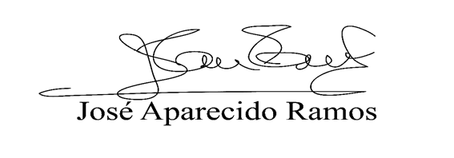

Justificativa
Senhor Presidente,
Senhores Vereadores,
Senhoras Vereadoras,

Apresento para apreciação e futura aprovação por Vossas Excelências o
Projeto trazido à baila.

“ O futuro Decreto visa tão somente prestar as devidas honras a quem de direito, como é o caso do senhor Anderson Vieira dos Santos

Anderson Vieira dos Santos, nascido em 16/09/1979 em Cotia, casado com Dayse Lucy Iuele Vieira, pai do Bernardo Vieira dos Santos Iuele. Formado bacharel e licenciatura em Ed. Física, técnico gestão de RH, pós-graduação em gestão de pessoas, pós-graduação em psicologia organizacional, pós-graduação em coaching e mentoring, pós-graduação em gestão pública e estudando pós-graduação em gestão ambiental. Desenvolveu a carreira na área de RH de seguradoras como Mapfre, Zurich, Itaú, Bradesco e HDI.
Em Itapevi foi diretor fundador da ONG Instituto Desenvolver que trabalha com desenvolvimento pessoal e profissional desde 2011.
Em 2002 na gestão da prefeita Dalvani, exerceu o cargo de coordenação da área de saneamento na vigilância sanitária. Com indicação do nosso atual prefeito que na época era deputado estadual fora indicado para a secretaria de administração onde implantou o sistema de ponto eletrônico e a biometria.
Atualmente é servidor público na prefeitura de Itapevi, onde na gestão do Prefeito Igor Soares exerce a posição de Diretor do departamento de gestão ambiental. Não mede esforços para colocar em prática tal trabalho, visando sempre o crescimento e evolução desta cidade.

Sala das Sessões Benvindo Moreira Nery, 26 de novembro de 2019.
